サイバー犯罪に該当する罪名まとめ｜防御策と対処法
弁護士法人プラム綜合法律事務所
梅澤康二 弁護士

サイバー犯罪(ネット犯罪)とは、主にパソコンやスマホなどのコンピュータなどの電子的手段を用いて行われる犯罪です。
以下の資料の通り、年々検挙件数が上がっています。犯人が検挙(逮捕)された件数が以下の数字なので、実際に起きているサイバー犯罪はもっと多いことが予想されます。
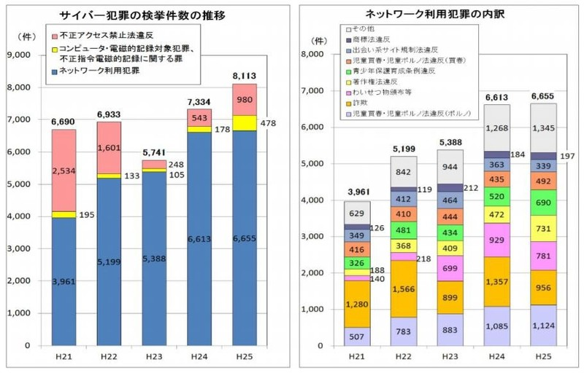
(引用：H25年のサイバー犯罪の検挙状況｜警察庁)

この記事では、どのような行為がサイバー犯罪に分類されているのか、罰則はどのようなものがあるのかを解説していきます。

サイバー犯罪とは｜サイバー犯罪の定義と実態
冒頭でも述べましたが、サイバー犯罪とはコンピュータを利用してネットワーク上で行われる犯罪のこと指します。

サイバー犯罪は3つに分類される
サイバー犯罪は以下の3つに分類することができます。

コンピュータ、電磁的記録対象の罪
コンピュータ・電磁的記録対象の罪は、オンライン端末を不正に操作・改ざんしたコンピュータや電磁的記録を利用した犯罪です。
例えば、他人から不正に取得した個人の口座から自分の口座に金銭を移し替える電子計算機使用詐欺罪や、コンピュータに保存されているデータを無断で書き換える電子計算機損壊等業務妨害罪があります。
具体例
- 金融機関などのオンライン端末を不正操作する。
- プロバイダのホームページを改ざん・消去する。
- インターネット・パソコン通信で他人のアカウントを入手し住所などの電磁的記録を変更する。
- ウィルスや大量の電子メールを送付し、サーバーシステムをダウンさせる。

ネットワーク利用の罪
ネットワーク利用の罪は、ネットワークを利用して行う犯罪です。例えば、インターネット上の掲示板を利用して、覚せい剤などの違法な物品を売買する、またはわいせつ画像をアップするなどの行為があげられます。
具体例
- 特定個人の誹謗中傷記事をホームページや掲示板に掲載する。
- 脅迫恐喝電子メールを送付する。
- ホームページ上でわいせつ画像を公開する。
- 掲示板で覚せい剤や薬物を販売する。
- ネットオークション等で詐欺的な商品販売を行う

不正アクセス行為の禁止等に関する法律違反
不正アクセスとは、他人のID・パスワードを不正に取得することです。ネットワークを利用して無断でアカウントやシステム内に不正に侵入するハッキング行為や、虚偽のサイトなどで不正に他人のID・パスワードを入手するフィッシング行為などがこれにあたります。
具体例
- 不正アクセス行為：コンピュータネットワーク上で他人の識別符号(ID、パスワード等)や特殊な情報などを入力することにより、他人のコンピュータに侵入する行為
- 不正アクセス助長行為：他人の識別符号を無断で提供する行為

サイバー犯罪の特徴
サイバー犯罪にある以下の特徴が要因となり、サイバー犯罪に手を染める人が増え続けていることが予想されます。
特徴 | 結果
匿名性が高い | 顔や名前などでの逮捕が少ない
証拠が残りにくい | 証拠が残ったことによる逮捕が少ない
時間や場所の制約がない | いつでもどこでも行為におよべる

サイバー犯罪が該当する罪と刑罰
どのような犯罪行為がサイバー犯罪に分類されるのかをお伝えします。

不正アクセス禁止法違反
上記しましたが、不正にID・パスワードを取得し他人の管理ページやアカウントに侵入すると、不正アクセス禁止法違反となります。不正アクセスに対する刑罰は3年以下の懲役、または100万円以下の罰金とあります。
不正にID・パスワードを取得するようなフィッシング行為や、不正アクセスを助長するような行為は１年以下の懲役、または50万円以下の罰金となっています。
（不正アクセス行為の禁止）
第三条 何人も、不正アクセス行為をしてはならない。
（罰則）
第十一条 第三条の規定に違反した者は、三年以下の懲役又は百万円以下の罰金に処する。
(不正アクセス行為の禁止等に関する法律第3条・同法第11条)

電子計算機使用詐欺罪
例えば、虚偽の金融機関を名乗ったサイトや電子メールを使い、訪問者から金銭をだまし取るような行為は電子計算機使用詐欺罪となります。法定刑は10年以下の懲役です。こちらは、コンピュータ・電磁的記録対象犯罪に分類されます。
（電子計算機使用詐欺）
第二四六条の二 前条に規定するもののほか、人の事務処理に使用する電子計算機に虚偽の情報若しくは不正な指令を与えて財産権の得喪若しくは変更に係る不実の電磁的記録を作り、又は財産権の得喪若しくは変更に係る虚偽の電磁的記録を人の事務処理の用に供して、財産上不法の利益を得、又は他人にこれを得させた者は、十年以下の懲役に処する。
(刑法第246条の２)

電子計算機損壊等業務妨害罪
無断でコンピュータデータの改ざんや破壊を行なう行為は、電子計算機損壊等業務妨害罪になり得ます。法定刑は５年以下の懲役、または100万円以下の罰金となっています。こちらも、コンピュータ・電磁的記録対象犯罪に分類されています。
（電子計算機損壊等業務妨害）
第二三四条の二 人の業務に使用する電子計算機若しくはその用に供する電磁的記録を損壊し、若しくは人の業務に使用する電子計算機に虚偽の情報若しくは不正な指令を与え、又はその他の方法により、電子計算機に使用目的に沿うべき動作をさせず、又は使用目的に反する動作をさせて、人の業務を妨害した者は、五年以下の懲役又は百万円以下の罰金に処する。
(刑法第234条の2)

詐欺罪
電子計算機使用詐欺罪と判別が難しい部分がありますが、例えば、オークションに出品して代金だけ受け取り商品は送らないようなオークション詐欺は、詐欺罪に該当することが多いです。法定刑も10年以下の懲役です。
(詐欺）
第二四六条 人を欺いて財物を交付させた者は、十年以下の懲役に処する。
(刑法第246条)

児童ポルノに関する罪
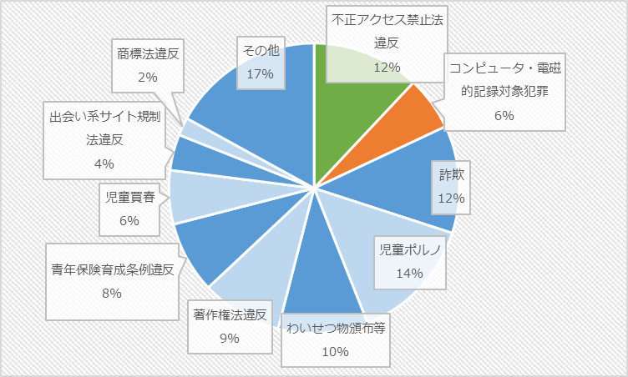
(引用：平成25年中のサイバー犯罪の検挙状況等について｜警視庁)
サイバー犯罪において、児童買春などの性犯罪は比較的多くなっています。上の罪名内訳の図での『児童ポルノ』『青少年健全育成条例違反』『児童買春』『出会い系サイト規制法違反』がこれに該当にしますが、合計すると全体の32%が児童ポルノや児童買春によるものです。
インターネットを通じて会ったことの無い人との交流も安易になったからこそ、児童買春が多くなっています。

児童買春
児童買春は、児童の年齢や行為の内容、金品の受け渡しの有無などによって、問われる罪も変わってきます。

児童買春罪【5年以下の懲役/300万円以下の罰金】
金銭の受け渡しを行なって児童と性行為などを行なった場合。いわゆる児童買春。法定刑は５年以下の懲役、または、300万円以下の罰金です。
（児童買春）
第四条 児童買春をした者は、五年以下の懲役又は三百万円以下の罰金に処する。
(児童買春、児童ポルノに係る行為等の規制及び処罰並びに児童の保護等に関する法律 第4条)

青少年健全育成条例違反
金銭の受け渡しなく児童と性犯罪を行なった場合。自由恋愛との判断が難しい。東京都の条例による罰則は、2年以下の懲役/100万円以下の罰金。
(青少年に対する反倫理的な性交等の禁止)
第十八条の六 何人も、青少年とみだらな性交又は性交類似行為を行つてはならない。

(罰則)
第二十四条の三 第十八条の六の規定に違反した者は、二年以下の懲役又は百万円以下の罰金に処する。
(東京都青少年の健全な育成に関する条例第18条・第24条)

児童淫行罪【10年以下の懲役/300万円以下の罰金】
親や教師などの立場を利用して児童と性行為を行なった場合。
第三十四条 何人も、次に掲げる行為をしてはならない。
一 身体に障害又は形態上の異常がある児童を公衆の観覧に供する行為
二 児童にこじきをさせ、又は児童を利用してこじきをする行為
三 公衆の娯楽を目的として、満十五歳に満たない児童にかるわざ又は曲馬をさせる行為

(罰則)
第六十条 第三十四条第一項第六号の規定に違反した者は、十年以下の懲役若しくは三百万円以下の罰金に処し、又はこれを併科する。
(児童福祉法第34条・同法第60条)

児童の年齢が13歳以下だった場合
刑法では、14歳未満の児童に対する強制わいせつや性交行為等については、暴行強迫の有無に拘らず強制わいせつ罪・強制性交等罪が成立すると明記されています。これは14歳未満の児童にはわいせつ行為や性交行為等に対する判断能力が不十分であるという考え方からです。

児童買春周旋・勧誘
本人が児童買春を行なわなくても、児童買春を周旋(雇用して、売買の仲を取り持つこと)・勧誘した場合の罰則もあり、5年以下の懲役/500万円以下の罰金およびその併科となっています。
（児童買春勧誘）
第六条 児童買春の周旋をする目的で、人に児童買春をするように勧誘した者は、五年以下の懲役若しくは五百万円以下の罰金に処し、又はこれを併科する。
(児童買春、児童ポルノに係る行為等の規制及び処罰並びに児童の保護等に関する法律 第４条)

児童ポルノ所持・提供
平成27年より、児童のわいせつな写真や電子データなどを単純所持しているだけで処罰の対象となりました。
単純所持の罰則は1年以下の懲役/100万円以下の罰金です。また、児童ポルノを提供・公然と陳列した場合、5年以下の懲役/500万円以下の罰金です。
（児童ポルノ所持、提供等）
第七条 自己の性的好奇心を満たす目的で、児童ポルノを所持した者（自己の意思に基づいて所持するに至った者であり、かつ、当該者であることが明らかに認められる者に限る。）は、一年以下の懲役又は百万円以下の罰金に処する
６ 児童ポルノを不特定若しくは多数の者に提供し、又は公然と陳列した者は、五年以下の懲役若しくは五百万円以下の罰金に処し、又はこれを併科する。
(児童買春、児童ポルノに係る行為等の規制及び処罰並びに児童の保護等に関する法律 第７条)

わいせつに関する罪
成人に対するわいせつな罪では、わいせつ物頒布(ばらまくこと)などの罪があります。インターネット上で誰もが観覧できるような状態でアダルト画像・動画などを頒布するとこの罪に該当するケースがあります。
法定刑は2年以下の懲役/250万円以下の罰金です。
（わいせつ物頒布等）
第一七五条 わいせつな文書、図画、電磁的記録に係る記録媒体その他の物を頒布し、又は公然と陳列した者は、二年以下の懲役若しくは二百五十万円以下の罰金若しくは科料に処し、又は懲役及び罰金を併科する。
電気通信の送信によりわいせつな電磁的記録その他の記録を頒布した者も、同様とする。
(刑法第175条)

著作権法違反
著作権に違反する罪は調査したところサイバー犯罪の全体の９%とのことでした。
インターネット上で数多くの著作権法違反のサイトや動画、動画などを目にしていると、「こんなにたくさんあるのにサイバー犯罪の９％なのか？」と疑問に思うかもしれません。
著作権を違反している物が多いのに、サイバー犯罪の内で著作権違反の占める割合が少ない理由は、著作権法違反の刑事罰は被害者からの刑事告訴がなければ起訴できない親告罪(被害者が届け出ないと加害者を逮捕できない罪)であること、そして、被害届を出したとしても刑事問題に発展せず、民事問題で終了してしまうものが多いからと考えられます。
著作権法違反の罰則は10年以下の懲役/1,000万円以下の罰金およびその併科と比較的重いものです。
罰則
第百十九条 著作権、出版権又は著作隣接権を侵害した者（第三十条第一項（第百二条第一項において準用する場合を含む。第三項において同じ。）に定める私的使用の目的をもつて自ら著作物若しくは実演等の複製を行つた者、第百十三条第三項の規定により著作権若しくは著作隣接権（同条第四項の規定により著作隣接権とみなされる権利を含む。第百二十条の二第三号において同じ。）を侵害する行為とみなされる行為を行つた者、第百十三条第五項の規定により著作権若しくは著作隣接権を侵害する行為とみなされる行為を行つた者又は次項第三号若しくは第四号に掲げる者を除く。）は、十年以下の懲役若しくは千万円以下の罰金に処し、又はこれを併科する。
(著作権法 第119条)

商標法違反
偽のコピー商品などをオークションで販売したのであれば、商標法違反になることも考えられます。罰則は10年以下の懲役/1,000万年以下の罰金です。
（侵害の罪）
第七八条 商標権又は専用使用権を侵害した者（第三十七条又は第六十七条の規定により商標権又は専用使用権を侵害する行為とみなされる行為を行つた者を除く。）は、十年以下の懲役若しくは千万円以下の罰金に処し、又はこれを併科する。
(商標法 第78条)

その他
インターネット上での違法商品(ピストルや違法薬物など)の売買や、自殺サイトの事件などもサイバー犯罪となります。

サイバー犯罪を起こしてしまった場合の対処法
サイバー犯罪の加害者になってしまった場合はどのような対処法を取ればいいでしょうか。弁護士に相談した場合をお伝えします。

罪を認める事件の場合
ご自分がサイバー犯罪を行なったと自覚がある方は言い逃れせずに深く反省することが第一です。
ただ、今後の刑事手続きの流れや警察からの取り調べなどがあり、不安な方も多いでしょうから、アドバイスを受ける意味合いで弁護士に相談することをおすすめします(無料で相談できる弁護士もいますが、費用がかかる場合もあります)。
事件内容によっては、被害者との示談交渉や異議申し立てなどの弁護活動により、勾留期間(※)が短くなったり、不起訴処分となる可能性があります。
※勾留とは
勾留とは、被疑者を一度でも釈放してしまうと逃亡、または証拠隠滅におよんでしまうと考えられる場合に、留置場や拘置所などの留置施設で被疑者の身柄を拘束しておくことをいいます。

「自分が犯人ではない」と主張する場合
まったく関係ないことで容疑をかけられてしまうということがサイバー犯罪では少なからずあります。例えば、ウィルスによってパソコンが遠隔操作され、犯罪に巻き込まれる場合です。
まったく身に覚えのない罪に問われているようでしたら、弁護士に相談して、対策を練ることをおすすめします。一人で否認を続けても拘束期間が長引いてしまうこともあるからです。

サイバー犯罪被害者が行っている3つの対処
実際にサイバー犯罪の被害に遭ってしまった方は、どのような対処を行っているのでしょうか。

証拠の確保
サイトのURL、住所や電話番号、ページのキャプチャ・スクリーンショット、振り込み用紙の控えなどサイバー犯罪者を捕まえるための証拠を押さえている人もいます。

警察への相談
お金や情報を盗まれた場合には警察に行きますよね。被害届の提出や警察に詐欺サイトの情報などの提供を行います。

弁護士への相談
被害額を回収したい場合や訴訟を起こしたい場合など、トラブル解決のために弁護士に相談する人もいます。

サイバー犯罪で逮捕された後の流れ
サイバー犯罪で逮捕された後の流れをお伝えします。

逮捕から送致まで｜48時間以内
警察は逮捕後48時間以内に事件を検察に送致します。この間、友人などはもちろん、家族で会っても接見(面会)できません。
接見が許されるのは弁護士だけであり、今後の流れや取調べに対する供述の方法のアドバイスを聞く、無実を証明するための相談などが可能です。

送致から勾留請求まで｜24時間以内
送検された検察は24時間以内に被疑者の身柄拘束が必要か否かを判断します。検察は以下のような場合に勾留が必要と判断するようです。
- 被疑者が定まった住所を持っていない場合
- 証拠隠滅を行うと疑うに足りる相当の理由がある場合
- 被疑者が逃亡すると疑うに足りる相当の理由がある場合

勾留期間｜原則10日間・最大20日間
検察官が勾留を請求し、裁判所が認めると被疑者は勾留されます。勾留期間は10日間ですが、検察官が勾留延長の必要があると判断し、裁判所によってその必要性が認められた場合、勾留期間を更に最大10日間を限度に延長することが可能です。

起訴・不起訴決定｜逮捕後23日以内
検察官は勾留期間満期までに被疑者の起訴・不起訴を判断します。起訴された場合は統計上99.9％の可能性で有罪判決となるといわれています。なお、不起訴の場合は即刻釈放されます。
なお、有罪の確率が99.9%なのは、確実な証拠を押さえているときにしか検察は起訴しないからです。

サイバー犯罪の判例
サイバー犯罪に関する判例をお伝えします。

不正アクセス行為の禁止等に関する法律違反
刑罰
- 懲役8年
- 未決勾留日数700日をその刑に算入
- 押収してある無線接続機器1式の没収
概要
インターネットバンキングサービスに運営銀行になりすまし、同サービス利用者に対してID・パスワードを入力させるためのWebサイトを立ち上げるなどをした。
補足
遠隔操作ウイルス等を利用して不正ログインや不正送金を行ったことに加えて、罪を免れるために行っていた行動が巧妙で悪質だと判断され、比較的重い懲役刑を言い渡された。罪を免れるための行動とは、以下の時効などがあげられる。
暗号化鍵を用いて他人の無線ＬＡＮアクセスポイントへ接続したこと
- 中継サーバも経由させて接続元を隠したこと
- 不正送金の前には連絡用メールアドレスを変更する
＜参考＞
裁判年月日：平成29年４月27日
裁判所名：東京地
裁判区分：判決
文献番号：2017WLJPCA04279011

まとめ
サイバー犯罪の種類にもよりますが、10年以下の懲役を科させる可能性もあります。長期間社会から隔離されてしまうと、会社を解雇されたり、支払い停滞によって財産が差し押さえられたりするでしょう。
家族の生活や世間体を考えると、そのような不都合は避けたいでしょう。
万が一、ご自身や家族、知人がサイバー犯罪に手を出してしまった場合には、まずはきちんと反省をし、後の生活のために自首、並びに弁護士への相談を検討することを推奨します。

法令
刑法第175条 9
刑法第234条の2 5
刑法第246条 5
刑法第246条の２ 4
児童買春、児童ポルノに係る行為等の規制及び処罰並びに児童の保護等に関する法律 第4条 7, 8
児童買春、児童ポルノに係る行為等の規制及び処罰並びに児童の保護等に関する法律 第７条 9
児童福祉法第34条・同法第60条 8
商標法 第78条 10
著作権法 第119条 10
東京都青少年の健全な育成に関する条例第18条・第24条 7
不正アクセス行為の禁止等に関する法律第3条・同法第11条 4

